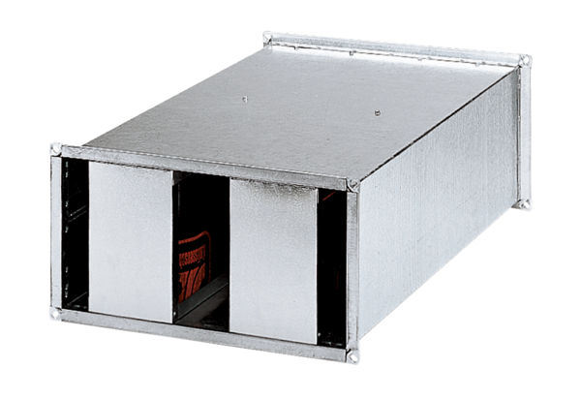Kanalni prigušivač KSP 56/25Jedinica za pakiranje: 1 komAsortiman: D
Broj artikla: 0092.0307Proizvođač: MAICO

